КОМИТЕТ  РЕСПУБЛИКИ ТАТАРСТАН  ПО ОХРАНЕ ОБЪЕКТОВ КУЛЬТУРНОГО НАСЛЕДИЯ |  | ТАТАРСТАН РЕСПУБЛИКАСЫНЫӉ МӘДӘНИ МИРАС ОБЪЕКТЛАРЫН САКЛАУ КОМИТЕТЫ

ПРИКАЗ БОЕРЫК
№
г. Казань

Об утверждении границ территории объекта культурного наследия регионального значения «Торговый флигель», конец XIX в., расположенного по адресу: Республика Татарстан, Елабужский муниципальный район, г. Елабуга, ул. Спасская, д. 3

В соответствии с Федеральным законом от 25 июня 2002 года № 73-ФЗ
«Об объектах культурного наследия (памятниках истории и культуры) народов Российской Федерации», Законом Республики Татарстан от 1 апреля 2005 года № 60-ЗРТ «Об объектах культурного наследия в Республике Татарстан», в целях сохранения и государственной охраны объектов культурного наследия регионального значения и их территорий, как объектов градостроительной деятельности особого регулирования, п р и к а з ы в а ю:
- Утвердить границы территории объекта культурного наследия регионального значения «Торговый флигель», конец XIX в., расположенного по адресу: Республика Татарстан, Елабужский муниципальный район, г. Елабуга, ул. Спасская, д. 3, согласно приложению к настоящему приказу.
2. Отделу учета объектов культурного наследия и градостроительной деятельности обеспечить внесение сведений о границах территории объекта культурного наследия регионального значения «Торговый флигель», конец XIX в., расположенного по адресу: Республика Татарстан, Елабужский муниципальный район, г. Елабуга, ул. Спасская, д. 3, в единый государственный реестр объектов культурного наследия (памятников истории и культуры) народов Российской Федерации и в Единый государственный реестр недвижимости.
3. Контроль за исполнением настоящего приказа оставляю за собой.

Председатель И.Н. Гущин

Приложение к приказу
Комитета Республики Татарстан по охране объектов культурного наследия
от ___________ 2023 № ______

Границы территории
объекта культурного наследия регионального значения «Торговый флигель», конец XIX в., расположенного по адресу: Республика Татарстан, Елабужский муниципальный район, г. Елабуга, ул. Спасская, д. 3

Карта (схема)
границ территории объекта культурного наследия регионального значения
«Торговый флигель», конец XIX в., расположенного по адресу: Республика Татарстан, Елабужский муниципальный район, г. Елабуга, ул. Спасская, д. 3
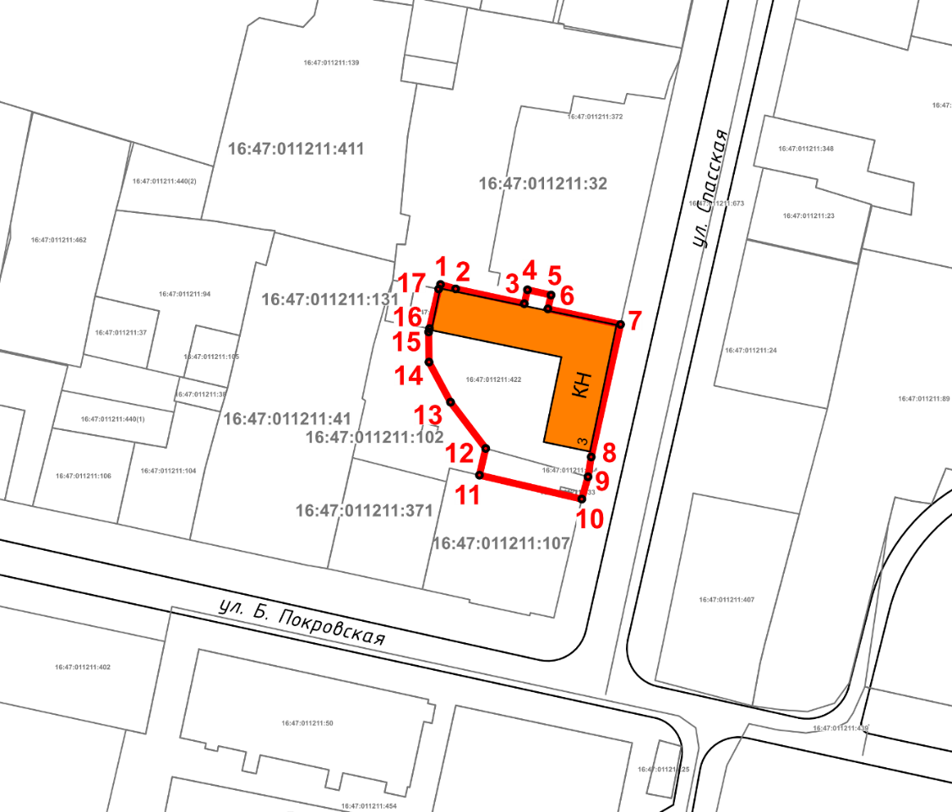
Масштаб 1:1000

Используемые условные знаки и обозначения:
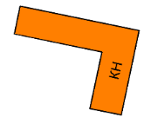 | – объект культурного наследия «Торговый флигель», конец XIX в.
 | – граница территории объекта культурного наследия
1 – 17 | − номер характерной точки границы территории объекта культурного наследия
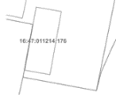 | – границы земельных участков
16:47:011211:102 | – кадастровый номер земельного участка
Картографическое описание
границ территории объекта культурного наследия регионального значения «Торговый флигель», конец XIX в., расположенного по адресу: Республика Татарстан, Елабужский муниципальный район, г. Елабуга, ул. Спасская, д. 3

Границы территории объекта культурного наследия регионального значения «Торговый флигель», конец XIX в., расположенного по адресу: Республика Татарстан, Елабужский муниципальный район, г. Елабуга, ул. Спасская, д. 3, проходят:

Прохождение границ |  | Описание прохождения границ
от точки | до точки
1 | 3 | от точки 1 в юго-восточном направлении на расстояние 17,59 метра до точки 3, расположенной на юго-западной границе земельного участка с кадастровым номером 16:47:011211:32
3 | 4 | от точки 3 в северо-восточном направлении на расстояние 2,93 метра до точки 4
4 | 5 | от точки 4 в юго-восточном направлении на расстояние 4,94 метра до точки 5
5 | 6 | от точки 5 в юго-западном направлении на расстояние 2,09 метра до точки 6
6 | 7 | от точки 6 в юго-восточном направлении на расстояние 15,19 метра до точки 7 по юго-западной границе земельного участка с кадастровым номером 16:47:011211:32
7 | 10 | от точки 7 в юго-западном направлении на расстояние 36,67 метра до точки 10 расположенной по красной линии ул. Спасская
10 | 11 | от точки 10 в северо-западном направлении на расстояние 21,48 метра до точки 11 по границе земельного участка с кадастровым номером 16:47:011211:107
11 | 12 | от точки 11 в северо-восточном направлении на расстояние 5,62 метра до точки 12 по юго-восточной границе земельного участка с кадастровым номером 16:47:011211:102
12 | 14 | от точки 12 в северо-западном направлении на расстояние 21,4 метра до точки 14, расположенной на границе земельного участка с кадастровым номером 16:47:011211:102
14 | 1 | от точки 14 в северном направлении на расстояние 16,22 метра до точки 1, расположенной на границе земельного участка с кадастровым номером 16:47:011211:131

Таблица характерных (поворотных) точек
границ территории объекта культурного наследия регионального значения «Торговый флигель», конец XIX в., расположенного по адресу: Республика Татарстан, Елабужский муниципальный район, г. Елабуга, ул. Спасская, д. 3

№ | Координаты характерных (поворотных) точек  в местной системе координат (МСК-16)
 | X | Y
1 | 471957.01 | 2301576.93
2 | 471956.11 | 2301580.02
3 | 471953.06 | 2301594.06
4 | 471955.92 | 2301594.70
5 | 471954.84 | 2301599.52
6 | 471952.01 | 2301598.87
7 | 471948.82 | 2301613.72
8 | 471921.67 | 2301607.72
9 | 471917.61 | 2301607.07
10 | 471913.03 | 2301605.80
11 | 471917.94 | 2301584.89
12 | 471923.41 | 2301586.17
13 | 471932.89 | 2301578.98
14 | 471941.10 | 2301574.58
15 | 471947.28 | 2301574.51
16 | 471947.97 | 2301574.67
17 | 471956.08 | 2301576.56
1 | 471957.01 | 2301576.93

